平台选课相关操作流程说明
站点管理员为当前学期学生选课,应按如下顺序操作: 1、老生正常选课；2、为重修学位课的学生完成"学位课重修选课"； 3、当前学期准备毕业的本科毕业生选毕业实习及毕业论文（设计）课程；4、新生选课
一、站点管理员为学生代选课
（一）方法一 自动批量选课
1、站点管理员登录平台；
2、点击“学生选课管理”模块-“自动批量选课”，输入年级、计算启动时间（选取当前时间），点击“提交”按钮；
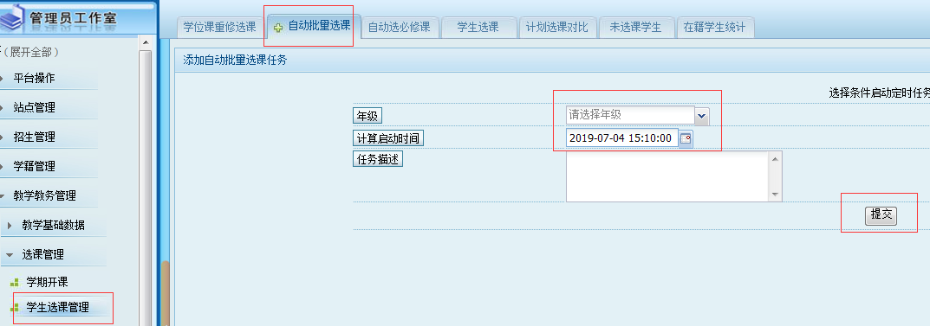
3、提交成功后，系统会在服务器空闲时间完成选课，等待执行结果即可；
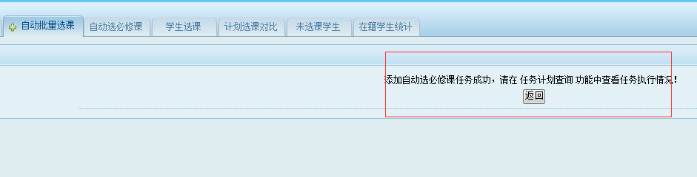
4、依次完成各年级学生的选课。
二、站点管理员为学生代选课
（一）方法一 自动批量选课
1、站点管理员登录平台；
2、点击“学生选课管理”模块-“自动批量选课”，输入年级、计算启动时间（选取当前时间），点击“提交”按钮；
3、提交成功后，系统会在服务器空闲时间完成选课，等待执行结果即可；
4、依次完成各年级学生的选课。
（二）方法二 自动选必修课
1、站点管理员登录平台。
2、点击“学生选课管理”模块-“自动选必修课”，输入年级、层次
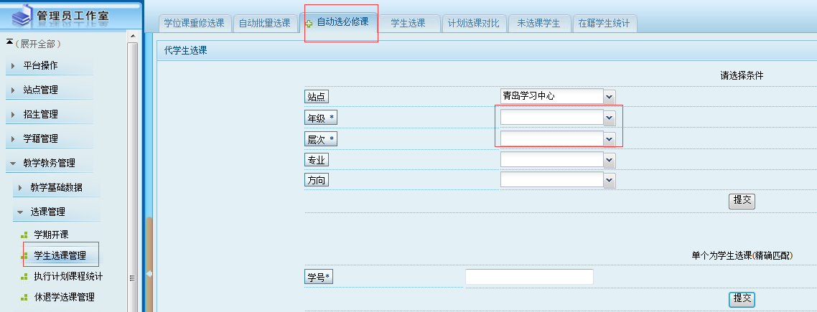
系统会查询出所选年级所选层次待选课学生列表
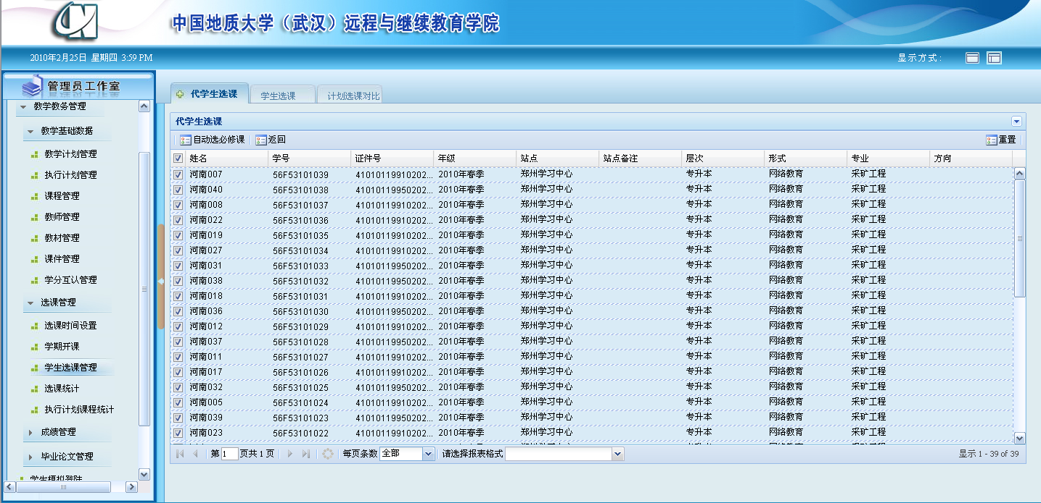

注意：此处每页条数请选择全部，以免漏选学生

3、勾选需选课学生（勾选姓名前的方框，可将全部学生选定），不需选课的学生可以不勾选，再点击“自动选必修课”按钮，替学生自动按照执行计划选择必修课；
4、依次完成各年级各层次学生的选课。
二、学位课重修选课
1、学生需申请学位但学位课课程已及格但不达75分，需重新修读相应课程，点击“学生选课管理”模块-“学位课重修选课”，输入学号，点击提交，即可进入该学生选课界面；
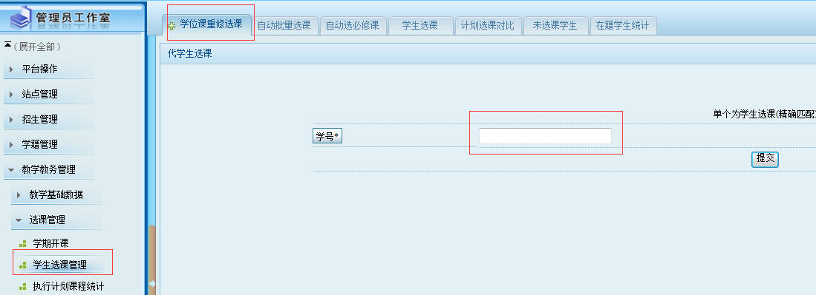
2、勾选待选课学生，点击“手动选必修课”按钮；
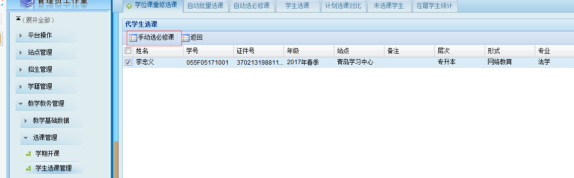
3、勾选待重修学位课程，点击“自动选必修课”按钮完成选课。
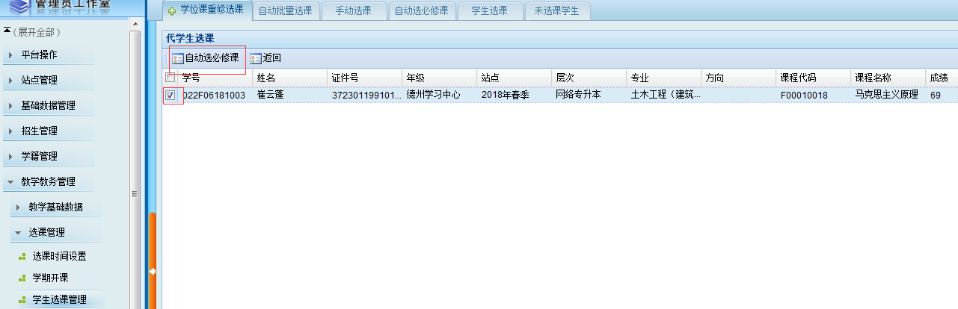
注意：学位课重修只针对已及格但小于75分的课程成绩。

三、站点管理员为当前学期准备毕业的本科毕业生选毕业论文（设计）课程
1、点击“学生选课管理”模块-“自动选毕业论文”，输入教学形式、层次，点击自动选毕业论文即可
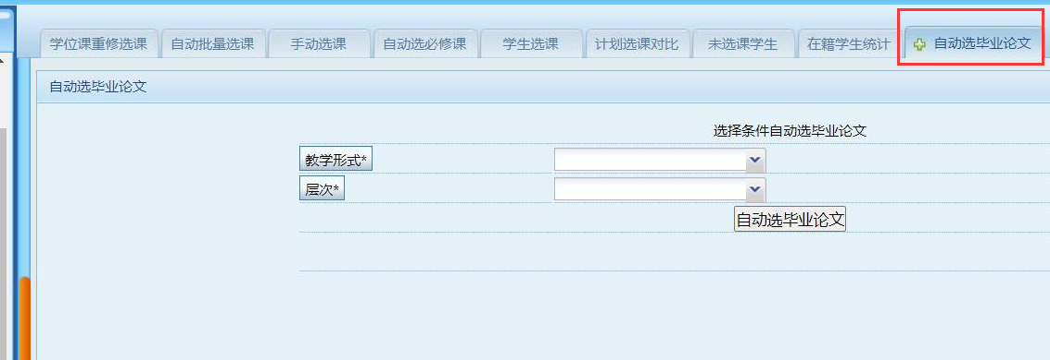
四、查询选课结果
1、点击“学生选课管理”模块-“学生选课”，筛选站点、开课学期，点击“搜索”按钮，可查看当前学期选课结果；
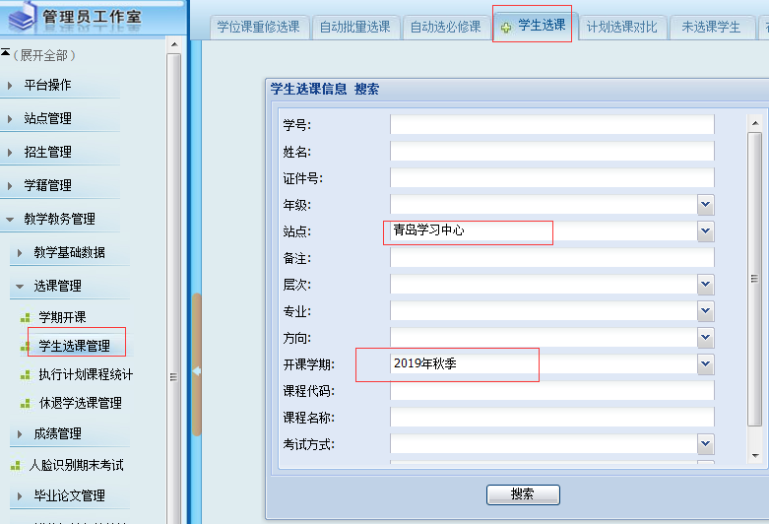
2、点击“学生选课管理”模块-“未选课学生”，筛选站点、开课学期，点击“查询”按钮，可查看当前学期未选课学生名单；
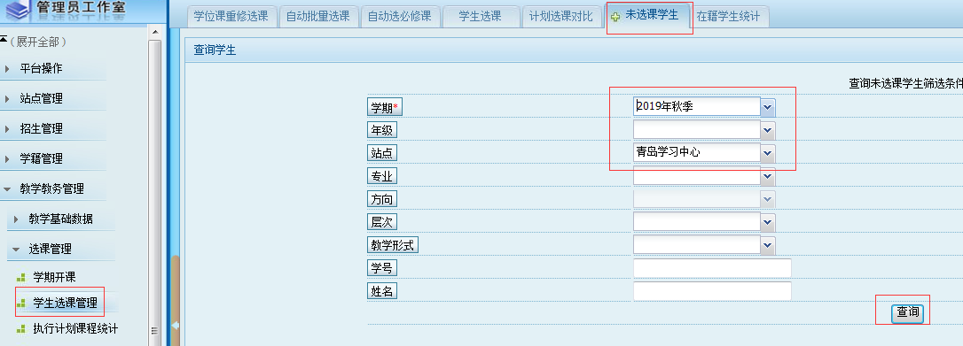

五、退选课
如出现学生无法正常参加考试或其他特殊情况，管理员可替学生进行退选课程操作:
1、进入“学生选课”页面，筛选站点、开课学期，点击“搜索”按钮，查询出选课学生记录；
2、勾选具体待退课学生选课记录，点击“删除”按钮即可。
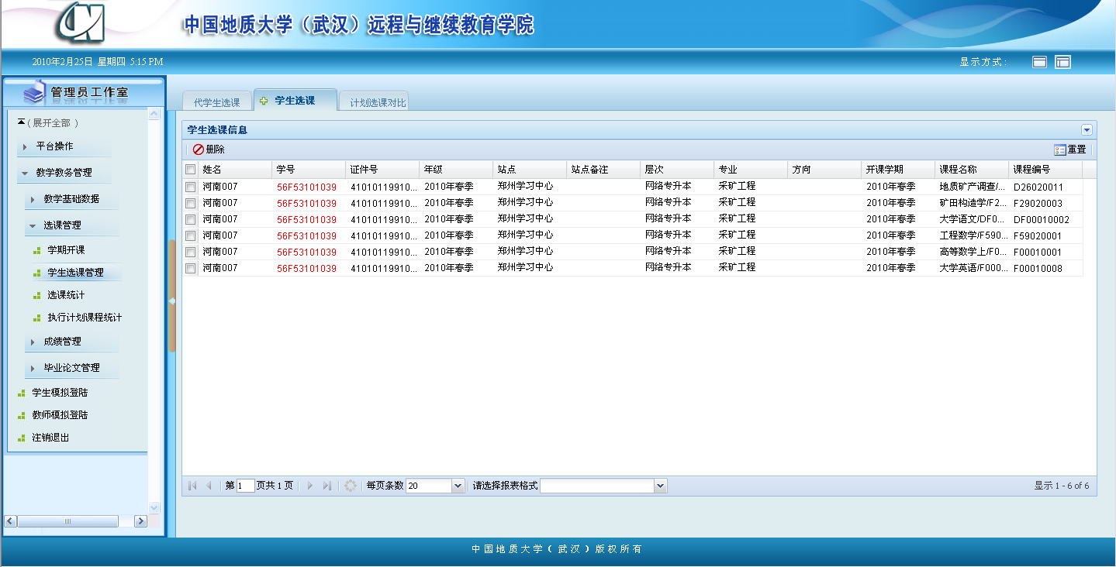
六、温馨提示
1、选课根据执行计划数据由系统自动计算，不能提前修读后续学期的课程，重修课程系统会优先选课，每学期选课门数不超过十门；
2、出现学生未选满十门但有课程未选上的情况，一般是由于学生连续多次重修的课程与当前学期应修课程考试场次出现冲突，这种情况只能后续学期再修读；
3、注意在课程选课完成之后一定要进行“毕业实习及毕业论文（设计）”一键选课，否则相关学生无法进入撰写论文的环节。

